**一、PyCharm的安装**

双击“pycharm-community-2019.1.exe”进入安装，截图如下：

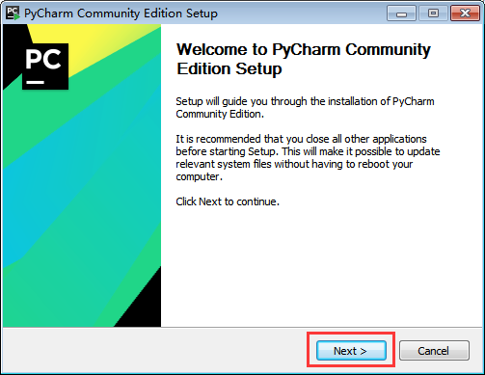

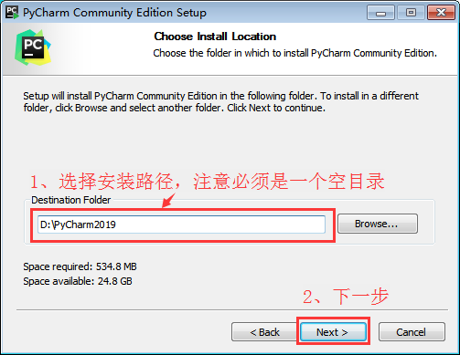

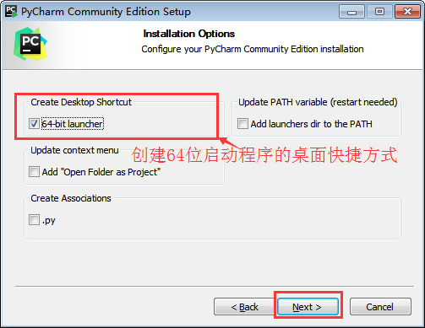

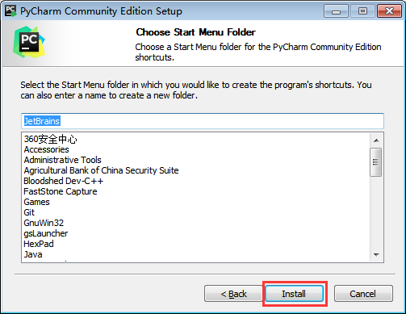

安装中，请等待几分钟，截图如下：

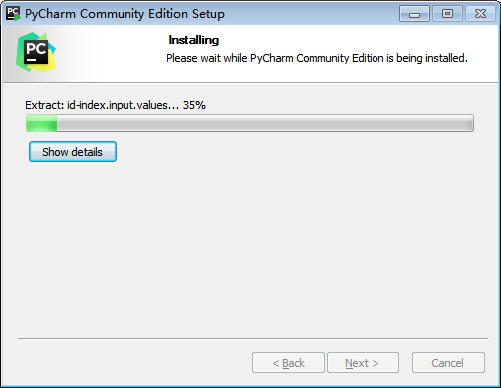

安装完成，截图如下：

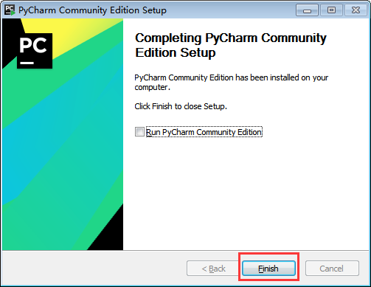

**至此，PyCharm2019社区版已经安装完成。**

1. **首次启动PyCharm，进行常见的配置**
2. 第一次启动PyCharm，询问是否导入已存在配置，请选择不导入，如下图：

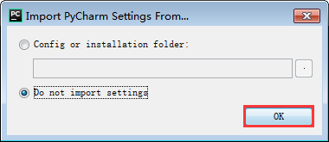

1. 界面主题的选择（暗色系、明亮系），根据个人喜好选择，如下图：

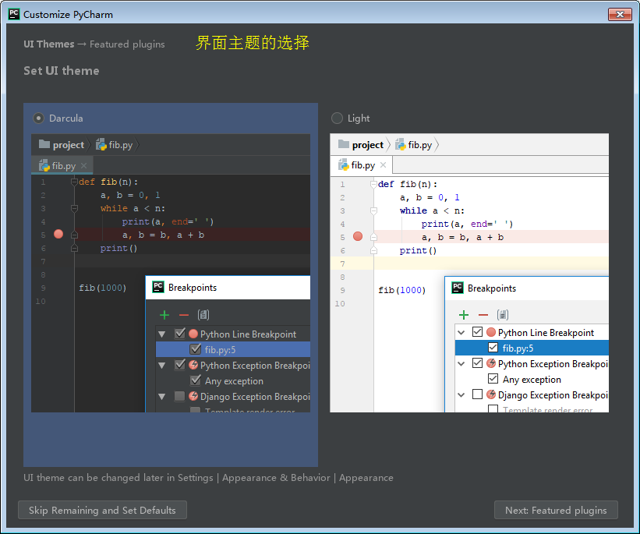

1. 选择一个主题，然后跳过剩下设置，如下图：

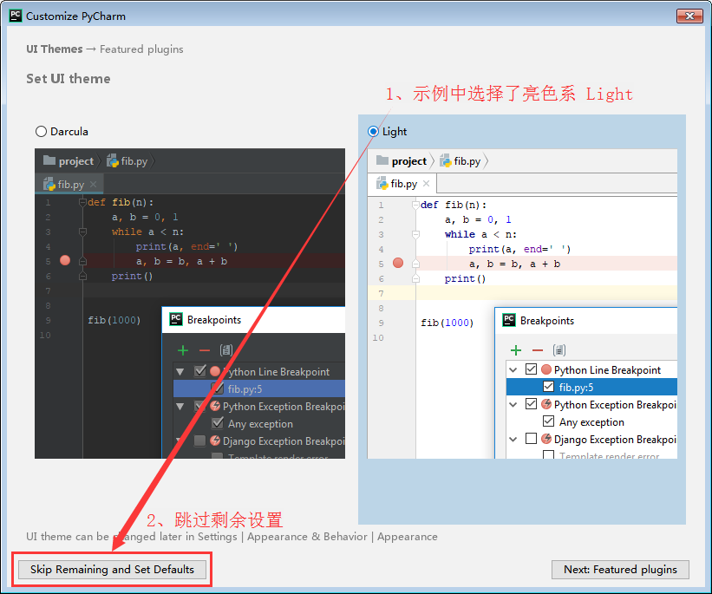

1. 等待PyCharm加载后，出现启动页面，如下图：

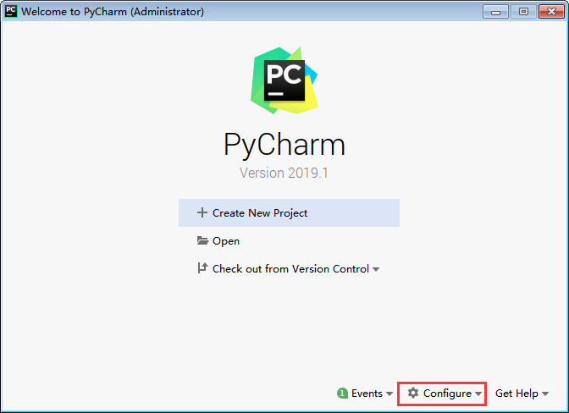

选择“Configure”--> “Settings”，进入设置窗口，如下图：

选择“Editor”-->“File Encoding”菜单，设置文件的字符编码为UTF-8，如下图：

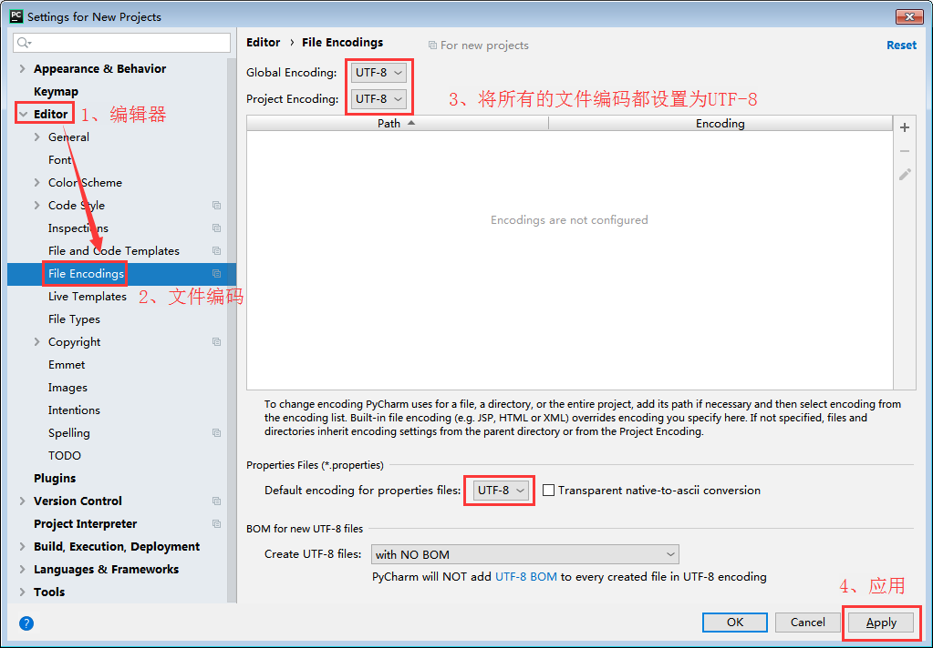

1. 配置Python解释器，点击右上角“齿轮”图标，然后点击“add...”按钮：

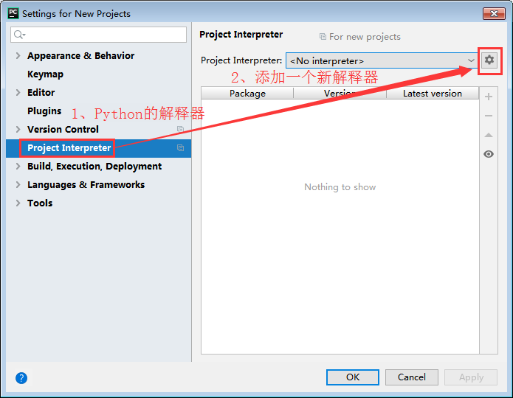

选择左侧“System Interpretor”，然后再和本地已安装的python解释器程序关联：

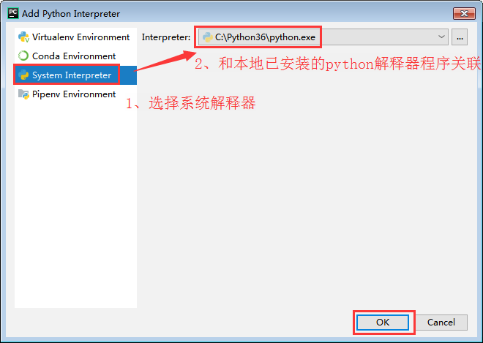

然后回到项目配置器窗口，观察已配置好的解释器。然后应用、OK：

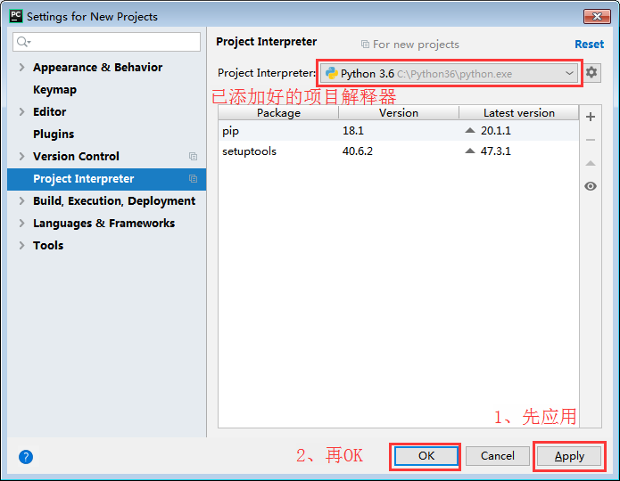

1. **如何在PyCharm中创建项目**
2. 单击创建新项目菜单，如下图：

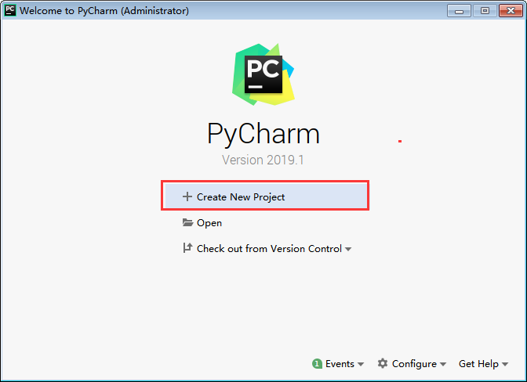

1. 在项目创建窗口中，选择项目保存目录并选择已存在的解释器，如下图：

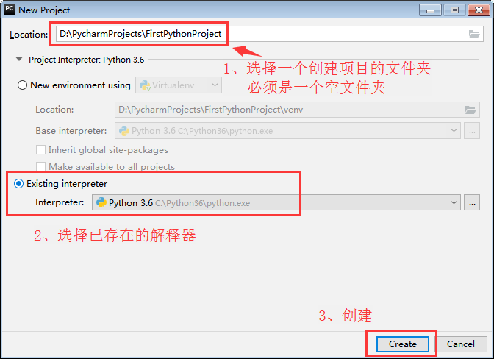

1. 打开项目时，有提示窗口，可以按如下提示设置并关闭窗口：

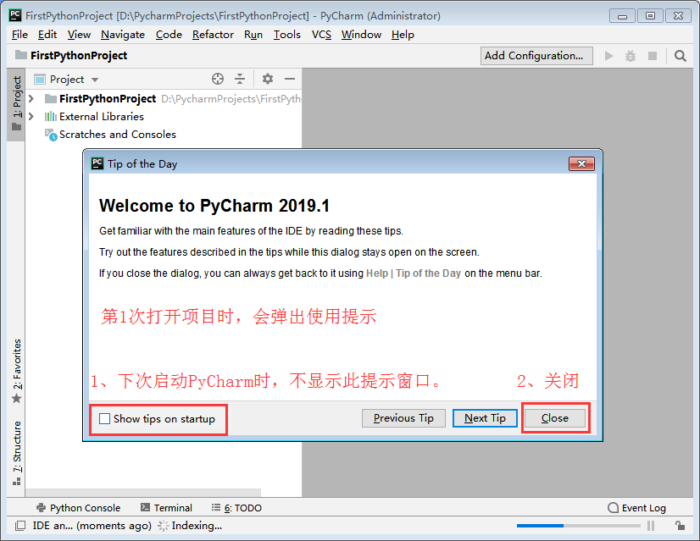

至此，已经成功在PyCharm中创了一个Python项目。